

**MACCHINA PER PROVE DI FATICA**

**MANUALE D’USO E MANUTENZIONE**



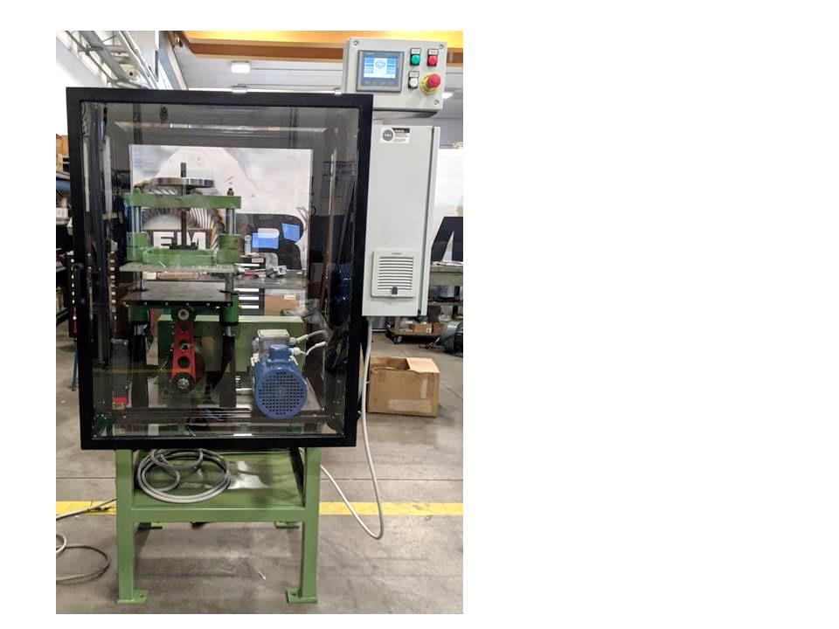

*Doc. n.* **2023-0487_MAN**

*Edizione:* **31/07/2023**

*Autore:* ***REM s.r.l.***

*Doc. n.* **615_MAN**

*Edizione:* **30/07/2015**

*Autore:* *E. Gabriele*

**RIFERIMENTI**

**RIFERIMENTI**

**Tipo di macchina** Macchina per test di fatica di materiali espansi elastici a bassa densità

**Specifica tecnica** Ordine Commer TGS S.p.A. n.

**Costruttore** *REM s.r.l.*, via Ferruccia 16/A, 03010 Patrica (FR, Italia),

tel. 0775.830116, CF/PI 02240470605

**Committente / Utilizzatore** Commer TGS S.p.A., zona Industriale S. Nicola Potenza (Italia)

**Data di costruzione** 31/07/2023

**Commessa**  2023-0487

**Potenza installata** Forza elettromotrice trifase 400V – 2 kW

**Personale impegnato** N.1 operatore

**Marcatura CE** Macchina costruita in conformità alla direttiva 2006/42/CE e successive modifiche e integrazioni, dotata di marcatura CE.

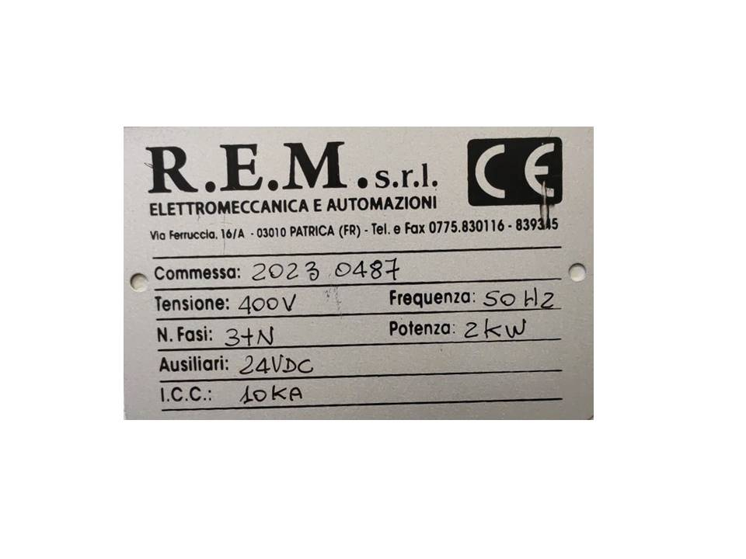

PREMESSA 3

1. NORME E AVVERTENZE GENERALI 3

1.1 riferimenti normativi 3

1.2 garanzia - richiesta intervento 3

1.3 uso consentito 3

1.4 trasporto 4

1.5 installazione 4

1.7 messa in servizio 5

1.8 demolizione 5

2. DESCRIZIONE GENERALE 6

2.1 dimensioni, caratteristiche e prestazioni 7

2.2 area di lavoro 7

2.3 protezioni e segnaletica di sicurezza 8

2.4 regolazione meccanica e caricamento provino 8

3. MANUTENZIONE 9

3.1 avvertenze generali 9

3.2 manutenzione parte meccanica 9

3.3 anomalie e procedure di riavvio 10

4. NORME DI SICUREZZA, PREVENZIONE E PROTEZIONE 10

4.1 sicurezza generale 10

4.2 norme generali di sicurezza 10

4.3 sicurezza operatore 11

4.4 impianto d’illuminazione 11

4.5 livello acustico 11

4.6 tossicità 11

4.7 esplosione e incendio 11

4.8 schiacciamento e proiezione oggetti 11

5. PRINCIPALI allegati 12

# 

# PREMESSA



Si fa obbligo di lettura del presente manuale al personale addetto alla conduzione ed alla manutenzione della macchina/impianto, nonché al personale addetto alle operazioni di trasporto e montaggio. E’ onere e cura del cliente utilizzatore, accertare che il personale suddetto, attraverso la lettura del presente manuale, acquisisca perfetta familiarità con la macchina/impianto e ne comprenda a fondo le sorgenti di rischio residuo.



**La REM s.r.l. declina ogni responsabilità per danni a persone o cose in caso d’inosservanza di questo manuale di uso e manutenzione.**

**Qualora si riscontrino modifiche non autorizzate della macchina/impianto (anche se conformi alle norme tecniche di settore) o in caso di manomissione accertata:**

**- la REM s.r.l. non è più responsabile per danni a persone o cose e/o comunque nei riguardi della sicurezza.**

**- decadono le condizioni contrattuali di garanzia.**



# NORME E AVVERTENZE GENERALI

## riferimenti normativi

La progettazione, l’esecuzione e il collaudo della macchina/impianto sono stati eseguiti in ottemperanza alle attuali normative dell’Unione Europea sulle macchine (2006/42/CE) e successive modifiche e integrazioni.

Normative tecniche principali di riferimento utilizzate per la progettazione e in materia di sicurezza:

* UNI EN 12100/1: “Sicurezza del macchinario - Concetti fondamentali, Principi generali di progettazione - Parte 1: Terminologia, Metodologia di base”.
* UNI EN 12100/2: “Sicurezza del macchinario – Concetti fondamentali, Principi generali di progettazione - Parte 2: Specifiche e principi tecnici”.
* CEI EN 61439-1,2: Apparecchiature assiemate di protezione e di manovra per bassa tensione (quadri BT) – Parte 1: regole generali; parte 2 Quadri di potenza

## garanzia - richiesta intervento

*La macchina/impianto è garantita 12 mesi dalla data di consegna (o del collaudo positivo nel caso sia successivo alla consegna e in ogni caso non oltre i 30gg dalla consegna). La garanzia riguarda vizi di costruzione e/o di montaggio e copre sia i componenti di ricambio che la mano d’opera, presso il costruttore, ivi compresa l’attività di individuazione del guasto e smontaggio/rimontaggio presso il cliente. La garanzia non copre componenti soggetti a usura o a naturale decadimento delle prestazioni (spazzole, batterie ecc.). La garanzia non copre danni alla macchina/impianto e/o a cose e persone derivanti da un uso improprio o dalla inosservanza del presente manuale di uso e manutenzione.*

*NB. Le spese di trasporto sono a carico del cliente.*

In caso di necessità richiedere supporto ai seguenti riferimenti:

Tel. 039 0775 830116

e-mail: *info@rem-motori.it*

Il supporto tecnico è subordinato alle seguenti condizioni:

* identificazione del tipo di intervento o problema riscontrato;
* identificazione del numero della matricola/commessa REM s.r.l. (vedi pag.1);
* identificazione del codice componente / numero disegno e posizione del particolare di cui fornire l’eventuale ricambio.

## uso consentito

La macchina è progettata per eseguire test di fatica su materiali elastici a bassa densità impiegati nella realizzazione di imbottiture (poliuretano espanso).

L'utilizzatore della macchina, è tenuto ad affidare l’uso della stessa esclusivamente a personale addestrato secondo le istruzioni di questo manuale, integrate da informazioni e conoscenze tecniche professionali.

**Quanto descritto nel presente manuale è destinato esclusivamente ad uso industriale.**



L’utilizzatore è inoltre tenuto a:

* affidare la manutenzione esclusivamente a personale specializzato, dotato dei requisiti tecnici professionali come richiesto dalla vigente normativa;
* verificare che la sicurezza della macchina si mantenga integra nel tempo e che non vengano operate manomissioni alla macchina e/o ai ripari fissi / dispositivi di sicurezza;
* controllare che le persone che accedono all’area di lavoro interessata per normale utilizzo, controllo o manutenzione, sia personale addestrato con buona conoscenza dei rischi residui presenti;
* mantenere una copia del presente manuale d’uso e manutenzione in prossimità della attrezzatura a disposizione di tutti gli utilizzatori.

**La REM s.r.l. declina ogni responsabilità per danni a cose e/o persone derivanti da un utilizzo improprio della macchina/impianto.**



In caso di comportamento anomalo dellamacchina/impianto, o di mancanza d’alimentazione, è tassativamente vietato, da parte dell’operatore di produzione, eseguire qualsiasi intervento di modifica. Contravvenendo a quanto sopra si può andare incontro a situazioni di pericolo. Pertanto,

**- è vietato l’uso della macchina/impianto o di parti di essa per operazioni non descritte nel presente manuale d’uso e manutenzione o al di fuori dell'uso consentito previsto.**

**- è vietato l’uso della macchina a personale non addestrato.**



## trasporto

La macchina è fornita fissata su un europallet (da rimuovere prima dell’utilizzo) ed opportunamente imballata. Il sollevamento della macchina può essere eseguito tramite un carrello elevatore dotato di forche regolabili oppure, con le necessarie precauzioni, tramite gru/carroponte utilizzando idonee fasce in tessuto (portata minima 1000 daN) passanti al di sotto della pedana, impiegando distanziali che assicurino di non danneggiare le parti delicate ed esposte (quadro elettrico, consolle di comando e protezioni esterne).

**ATTENZIONE: imbracare la macchina esclusivamente come sopra indicato. Non utilizzare altri punti di presa.**

**PERICOLO DI RILASCIO DEL CARICO, DI URTO E SCHIACCIAMENTO**



Si presti particolare attenzione al bilanciamento del carico in quanto il baricentro è posizionato tra i punti di presa della macchina ed il punto di aggancio al carrello elevatore. E’ questa una condizione potenzialmente instabile, muoversi quindi con estrema cautela e mantenere i punti di appensione della macchina in un piano orizzontale.

**ATTENZIONE: muoversi con estrema cautela bilanciando opportunamente il carico.**

**PERICOLO DI RILASCIO DEL CARICO, DI URTO E SCHIACCIAMENTO**



## installazione

La macchina non richiede una procedura di installazione specifica. In particolare sarà sufficiente procedere come sotto descritto:

* destinare un’area sufficientemente ampia per la macchina 2.5 m x 2.5 m.
* assicurare che la pavimentazione impegnata sia piana, liscia ed in grado di sopportarne un carico >200 daN/m2 con carico puntuale (area di spinta 100 cm2) di 100 daN;
* posizionare la macchina in modo che risulti stabile e livellata;
* assicurare che l’area impegnata non presenti ostacoli per il personale;
* predisporre in prossimità della macchina una presa di energia elettrica trifase 400V 16A (cavo in dotazione lungo 3.50 m).

L’ambiente di lavoro deve avere le seguenti caratteristiche:

* temperatura compresa tra +5°C e +40°C;
* umidità compresa tra 35% e 70%;
* illuminazione, minima >300 lux, consigliata 400 lux.

## messa in servizio

Per la prima messa in servizio e prima di ogni utilizzo verificare che:

* tutte le parti della macchina si presentino integre e perfettamente funzionanti;
* i pannelli di rivestimento in policarbonato trasparente siano tutti presenti, puliti e ben fissati;
* la configurazione delle parti mobili sia quella attesa e che non siano presenti anomalie di posizione;
* il collegamento elettrico sia stato eseguiti correttamente;
* non siano presenti parti libere (non vincolate e/o trattenute) all’interno del box;
* il portello sia correttamente chiuso e trattenuto dalla elettro-serratura di sicurezza;
* nessun operatore si trovi a ridosso della macchina.

**N.B. E' cura e onere dell'utilizzatore verificare sistematicamente che l’impianto resti integro, perfettamente efficiente ed utilizzabile in completa sicurezza per gli operatori.**



## demolizione

Per la costruzione della attrezzatura **non** sono stati usati componenti/materiali classificati come inquinanti.

La macchina e i dispositivi accessori, sono composti per la maggior parte da materiali metallici, che sono materie prime riciclabili. Le altre parti, sostanzialmente tutte in materiale plastico, dovranno essere consegnate a ditte apposite che si occupano di riciclo e separazione dei rifiuti in base alla specifica possibilità di recupero.

Per i grassi, gli oli e i lubrificanti in genere servizi dei consorzi nazionali abilitati al recupero/riciclo di ciascuna specifica sostanza.

Prima di procedere alla demolizione, accertarsi di aver scollegato tutte le connessioni (meccaniche ed elettriche) e che non ci sia ancora pressione nei circuiti pneumatici.

# DESCRIZIONE GENERALE

La macchina è dedicata alla esecuzione di prove di fatica per materiali espansi elastici impiegati nelle imbottiture (tipicamente poliuretano espanso).

I costituenti principali sono (fig.1),

1. Sgabello di sostegno (carpenteria di acciaio)

2. Basamento, contiene gli organi interni ed esterni della macchina (carpenteria di acciaio)

3. Volantino di regolazione piano fisso

4. Manovella eccentrica di regolazione la corsa

5. Biella (in lega di alluminio)

6. Piano mobile;

7. Elettro-serratura di sicurezza

8. Motoriduttore

9. Quadro elettrico

10. Consolle di comando e controllo

11. Protezione antinfortunistica, struttura in acciaio e pannelli in policarbonato di sicurezza

12. Trasmissione (riduzione) secondaria con pulegge a cinghie trapezioidali



10

9

3

6

11

5

4

7

8

2

1

12

Fig.1

La macchina è stata realizzata modificando l’originale modello MLF 020-200 prodotto dalla ditta C.M.R. s.r.l., via Enrico Mattei, 34/36, 27038 Robbio PV (Italia), tel.0039 384671278 – fax 0039 384671436, nel 1995, su commissione della stessa Commer TGS S.p.A..

Gli interventi hanno riguardato:

1. sostituzione del motoriduttore Rossi mod.MR-3I 50PC1A 195, trifase 0,75 kW, n2=86,4 rpm, i=16,2 (velocità fissa, corrispondente a 60 rpm dell’albero di manovella con il motoriduttore HYDRO-MEC P412AM103VN-RB3D, n2=251 rpm, i=5,56, accoppiato con motore trifase ELVEM 1,1 kW mod. 6T3 80C4 B14, azionato da inverter e con possibilità di variare la velocità dell’albero di manovella da 50 a 210 rpm. Con il riduttore dotato di albero lento da 25 mm è stato sostituito il calettatore ad espansione originale (per albero da 24 mm) con il mod. RCK40 25x50x20 cod.06400028 della Chiaravalli;
2. sostituzione del fine corsa di sicurezza K. Moeller tipo AT0-11-1-28 montato sul portello frontale, con elettro serratura di sicurezza della PIZZATO mod.FG60ED7D0A;
3. sostituzione quadro elettrico originale con nuovo impianto elettrico costituito da nuovo QE certificato dotato di inverter trifase e modulo di sicurezza e consolle di comando e controllo fornito di touch panel a colori per la regolazione e la diagnostica;
4. applicazione di elementi di rinforzo in acciaio per il box in policarbonato con relativa sostituzione dei pannelli;
5. revisione della parte meccanica con sostituzione della boccole autolubrificanti (piano mobile), delle cinghie trapezioidali (13x1060L  A-42), regolazione giochi meccanici ed ingrassaggio generale.

La documentazione tecnica della componentistica sopra riportata è allegata al presente manuale.

Per tutta la restante parte meccanica che è rimasta inalterata si intende valida la documentazione del primo costruttore (C.M.R s.r.l.) per ciò che attiene la ricambistica, la manutenzione e i disegni/codici componenti di riferimento.

Fatte salve dunque le modifiche riportate nei punti ***a*** e ***b*** del precedente elenco, il disegno di assieme di riferimento resta il n.020/200, comm.0322 del 28/02/1995 della C.M.R. s.r.l., allegato al presente manuale.

## dimensioni, caratteristiche e prestazioni

* Ingombri: 750x1150xH1900
* Peso: 570 daN
* Potenza impegnata: < 2 kW di cui 1,1 kW motore elettrico + servo ventilazione
* Alimentazione elettrica: trifase 400 V, 50 Hz
* Velocità albero di manovella: regolabile tra 50 e 210 rpm
* Spinta del piano mobile: < 70 daN
* Corsa piano mobile: regolabile tra 0 e 70 mm (+/- 35 mm)
* Livello continuo equivalente

di pressione acustica a vuoto: <75 dB (A)

* Pannello operatore: touch screen a colori
* Numero operatori: 1
* Provino: poliuretano espanso dim 10x10 cm, spessore < 6 cm
* Durata test di fatica: da 0 a 24 ore

## area di lavoro

L’area impegnata dal conduttore di macchina e quella frontale a questa, come mostrato nell a fig.2.

Al fine di garantire un posto di lavoro sicuro ed ergonomicamente accettabile occorre assicurare le seguenti condizioni:

1. livello di illuminazione della zona di lavoro >300 lux al fine di consentire l’ispezione visiva della macchina, le operazioni di settaggio e regolazione, la manutenzione ordinaria;
2. superficie della pavimentazione lavabile ed antiscivolo;
3. abbigliamento adeguato al luogo di lavoro che preveda tuta da lavoro aderente (con elastico in vita) priva di parti svolazzanti, maniche con elastico o bottone di chiusura, capelli corti o raccolti, scarpe antinfortunistiche antiscivolo, guanti in lattice e/o gomma e protezione per gli occhi (occhiali antinfortunistici);
4. condizioni ambientali come sotto dettagliate,

* Temperatura ambiente: 16-30°C
* Umidità ambiente: 35-75%
* Ricambio aria: 20-40 m3/h

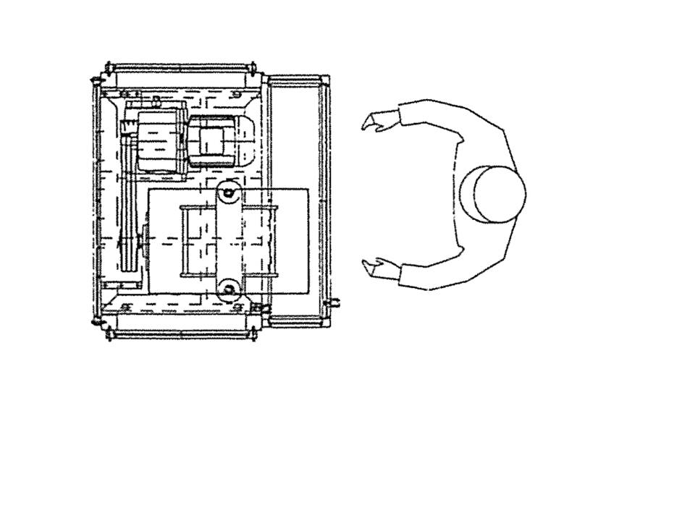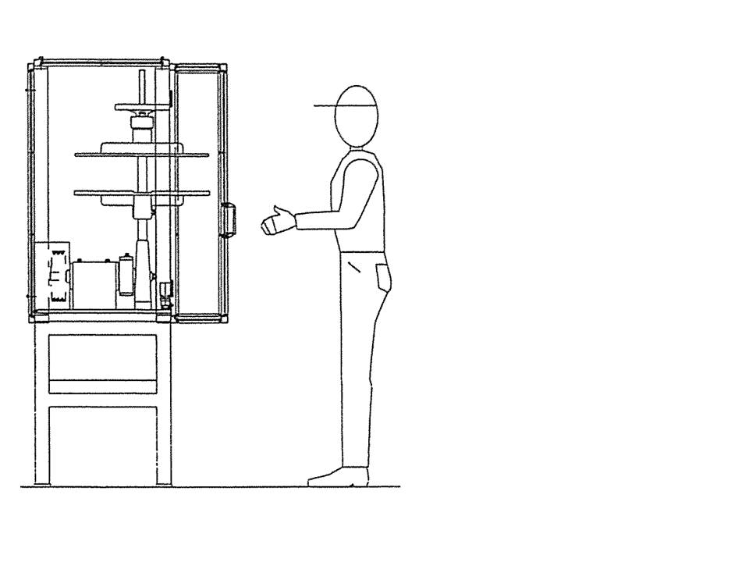

Fig.2

## protezioni e segnaletica di sicurezza

La macchina è provvista di protezioni antinfortunistiche su tutti i lati che impediscono l’accesso volontario e/o accidentale di persone o loro parti all’interno della stessa quando è in funzione. L’unico portello apribile senza l’ausilio di attrezzatura è quello anteriore protetto da elettro serratura di sicurezza; il consenso per l’accesso è disponibile solo a macchina ferma e a seguito di esplicita richiesta (comando eseguibile da touch panel).

**IMPORTANTE: le protezioni fisiche e i dispositivi di sicurezza sono da considerarsi parte integrante della macchina. La loro manomissione, smontaggio e/o modifica causa rischio per il personale presente (operatore / manutentore) e libera la REM s.r.l. da responsabilità per danni a cose e/o persone, invalidando contestualmente la copertura in garanzia.**

**PERICOLO DI URTO E SCHIACCIAMENTO**



## regolazione meccanica e caricamento provino

Per regolare la corsa del piano mobile allentare il dado T (fig.3), quindi agire sulla vite S con una chiave esagonale (in dotazione sulla fornitura originale), quindi serrare il dado T.

Per regolare la posizione del piano mobile allentare le viti V su entrambi i blocchi di colonna, quindi agire sul volantino R fino a raggiungere la posizione desiderata. Procedere infine serrando le viti V.

Nota; se si posiziona il piano fisso troppo in basso è possibile che arrivi a collidere con quello mobile con pericolo di danni alle apparecchiature.

**ATTENZIONE: verificare manualmente (portello aperto e macchina disalimentata) che il piano mobile non raggiunga quello fisso prima di avviare la macchina.**

**PERICOLO DI URTO E SCHIACCIAMENTO**



Il carico del provino va eseguito introducendo il/i parallelepipedi di poliuretano espanso dim 10x10x 5÷6 cm sempre al centro delle piastre per assicurare che l’azione di spinta sulle stesse sia la più equilibrata possibile. In tal modo si riduce il rumore di funzionamento e si aumenta la vita dei cuscinetti a strisciamento sulla aste di guida da 30 mm.

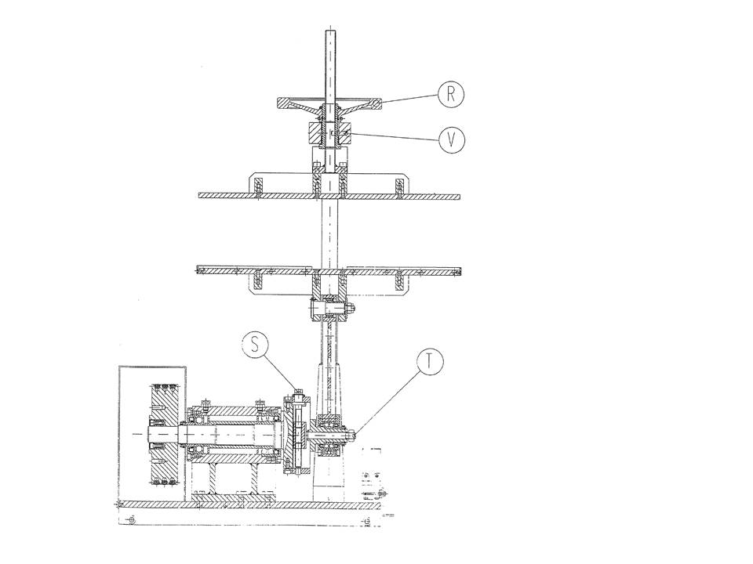

Fig.3

# MANUTENZIONE

## avvertenze generali



**La manutenzione della macchina, deve essere eseguita obbligatoriamente con alimentazione assente, da personale qualificato di provata esperienza. La responsabilità delle operazioni che sono eseguite trascurando le indicazioni del presente manuale, è a carico dell’utilizzatore, il quale ha l’obbligo di formare ed informare il personale addetto all’operatività della macchina.**

Una manutenzione preventiva, corretta e puntuale previene l’insorgenza di problemi legati al precoce degrado dei componenti.

## manutenzione parte meccanica

**ATTENZIONE: il personale di manutenzione, non deve in alcun modo compromettere le condizioni di utilizzo in sicurezza attraverso interventi e/o modifiche non autorizzate.**



I controlli e/o l'eventuale sostituzione di parti della macchina, devono essere eseguiti in sicurezza facendo uso degli opportuni dispositivi di protezione individuale (guanti, mascherina, cuffia, ecc.) come previsto dal piano di sicurezza interno.



**Tenere sempre a portata di mano dei manutentori una copia dei disegni meccanici, degli schemi elettrici e pneumatici (se presenti) e del presente manuale d’uso e manutenzione, per consentire idonee operazioni secondo le indicazioni prescritte.**



**E’ compito dell’utente mantenere tutti i dispositivi in condizioni di perfetta efficienza secondo quanto richiesto dal presente manuale di uso e manutenzione.**

Programma manutentivo:

- **Manutenzione giornaliera**;

1. Pulizia accurata dei piani;

2. Verifica bloccaggio corretto piano fisso (pos. V fig.3) e perno di manovella (pos. T fig.3).

- **Manutenzione periodica**;

1. Ogni 200 ore di lavoro, ingrassare il perno di testa di biella e le boccole del piano mobile con uno dei seguenti prodotti (additivati con bisolfuro di molibdeno):

* MOBIL TEMP 78
* SHELL S. 4768

2. Ogni 200 ore di lavoro, verificare la tensione delle tre cinghie trapezioidali e in caso di necessità correggere attraverso la regolazione presente sul supporto del motoriduttore. Un cinghia correttamente tensionata non slitta e non vibra durante il funzionamento).

3. Ogni 8000 ore di lavoro (o comunque non oltre 3 anni dalla precedente sostituzione), cambiare

**ATTENZIONE: tutte le operazioni devono essere eseguite da personale esperto di manutenzione in possesso dei necessari requisiti tecnico-professionali.**



## anomalie e procedure di riavvio

Tutte le normali funzioni della macchina sono state dettagliatamente descritte nelle pagine precedenti. In caso di malfunzionamento o guasto, non riconducibile a semplice usura dei componenti, deve esserne fatta segnalazione al costruttore (i riferimenti sono riportati nelle prime pagine di questo manuale), chiarendo le modalità di presentazione dell’evento anomalo.

# NORME DI SICUREZZA, PREVENZIONE E PROTEZIONE

## sicurezza generale

La Direttiva macchine 2006/42/CE definisce la seguente terminologia:

* **zone pericolose**: qualsiasi zona all’interno e/o in prossimità della macchina in cui la presenza di una persona costituisca un rischio per la sicurezza e la salute di detta persona;
* **persona esposta**: qualsiasi persona che si trovi internamente o in parte in una zona pericolosa.

Le operazioni di manutenzione ordinaria e straordinaria devono essere effettuate da:

* meccanico specializzato per interventi sugli organi meccanici;
* impiantista specializzato per interventi su quadri elettrici e pneumatici.

**ATTENZIONE: qualunque figura professionale che si appresti ad operare sul dispositivo, deve avere una profonda conoscenza del contenuto di questo manuale, delle sue avvertenze, delle considerazioni e di tutte le informazioni relative alla sicurezza. La IRD s.r.l. declina ogni responsabilità derivante dal mancato rispetto di queste indicazioni.**



## norme generali di sicurezza

Il dispositivo è consegnato idoneo ad operare in condizioni di sicurezza per l’operatore. La modifica dei sistemi di protezione/sicurezza e/o l’uso scorretto, provoca la decadenza della garanzia e la piena assunzione di responsabilità da parte dell’utilizzatore.

L’utilizzo dell'apparecchiatura è consentito solo al personale addestrato ed autorizzato e comunque nell'ambito dell'uso consentito.

**ATTENZIONE: qualsiasi manomissione o modifica della macchina non preventivamente autorizzate dal costruttore solleva quest’ultimo da danni derivanti o riferibili agli atti suddetti.**



Verifiche periodiche:

1. controllare che durante le manovre operative non si verifichino condizioni di pericolo; arrestare immediatamente il dispositivo nel caso si riscontrino irregolarità funzionali ed interpellare il servizio di manutenzione aziendale;
2. tenere in considerazione le condizioni ambientali. Non esporre la macchina all’esterno o alla pioggia. Non utilizzare la macchina in ambienti umidi e/o bagnati. Posizionare la macchina in un luogo ben illuminato. Il pavimento circostante deve essere ben asciutto e privo di macchie d’olio, grasso e materiale infiammabile;
3. tenere sgombra la zona di lavoro. Assicurarsi che terze persone o cose non interferiscano nella zona di lavoro. Lo spazio circostante al dispositivo deve essere sufficientemente libero per lavorare senza alcun ostacolo;
4. la messa a terra (presa di energia elettrica). Verificare che l’alimentazione corrisponda a quella richiesta dal dispositivo.
5. non sovraccaricare il dispositivo. Attenersi alle prestazioni dichiarate sul manuale d’istruzione;
6. Utilizzare DPI adeguato alla tipologia del rischio (maschera/occhiali, tuta, guanti e scarpe). Gli indumenti devono essere sufficientemente aderenti al corpo da non riportare parti svolazzanti e potenziali appigli. Le maniche devono avere i polsini aderenti (elasticizzati). In caso di capelli lunghi, legarli opportunamente o indossare una cuffia.
7. evitare posizioni instabili;
8. prestare sempre la massima attenzione durante il lavoro, evitando fonti di distrazione.
9. verificare i sistemi di sicurezza che devono essere mantenuti perfettamente funzionanti.
10. non rimuovere o modificare per nessun motivo le protezioni esistenti. E’ importante che l’operatore salvaguardi la propria incolumità da infortuni prendendo conoscenza che le protezioni non sono da associare a perdite di tempo, ma ad un uso razionale e sicuro dell'apparecchiatura.
11. non eseguire operazioni di manutenzione, pulizia o regolazione con il dispositivo in funzione.
12. togliere le alimentazioni prima di qualsiasi intervento.

Obbligo generico

**Questa apparecchiatura è conforme alle vigenti norme in materia di sicurezza. Ogni intervento di manutenzione ordinaria e/o straordinaria, deve essere eseguito da personale qualificato, nel pieno rispetto di questo manuale d’uso e manutenzione e delle norme generali di sicurezza.**

## sicurezza operatore

Di seguito definiamo le figure professionali secondo i compiti loro assegnati:

1. **operatore**: colui che è addetto alle conduzione della macchina (impianto) e a tutte le operazioni di uso ordinario, quali piccole regolazioni o normale pulizia;
2. **operatore addetto all’assistenza (manutentore)**: colui che si occupa delle manutenzione e di problemi al di fuori della conduzione ordinarie (manutenzione, interventi straordinari e regolazioni-tarature importanti).

Per le mansioni cui è chiamato, il manutentore deve possedere un’esperienza specifica nel campo in cui opera e una conoscenza tecnica di base che gli consenta di svolgere le sue mansioni in condizioni di massima sicurezza.

## impianto d’illuminazione

L’impianto d’illuminazione, nella zona di lavoro deve garantire un livello di visibilità tale da consentirne l’ottimale utilizzazione. Si consigliano valori d’illuminazione non inferiori a 300 lux.

**ATTENZIONE: la REM srl declina ogni responsabilità per un uso improprio e pericoloso della macchina, causato da carenze d’illuminazione.**



## livello acustico

Il livello di rumorosità massimo è inferiore a 75 dB (A) in accordo alla IEC.

## tossicità

Pericolo non presente.

## esplosione e incendio

Pericolo non presente.

## schiacciamento e proiezione oggetti

Tali rischi sono eliminati dalla presenza del rivestimento con pannelli in acciaio (telaio) e policarbonato di sicurezza da 5 mm di spessore che racchiudono completamente la macchina. L’apertura del portello anteriore è possibile solo a seguito di richiesta diretta dal pannello operatore e subordinata all’arresto completo della macchina (elettro serratura di sicurezza PIZZATO mod.FG60ED7D0A. La riduzione secondaria (trasmissione a cinghia trapezia) è protetta da specifico carter metallico.

# PRINCIPALI allegati

I documenti riportati in allegato sono parte integrante del manuale stesso e vanno pertanto conservati unitamente ad esso. L’elenco completo degli allegati è di seguito riportato.

* Procedura operativa
* Lista ricambi
* Dichiarazione di Conformità CE
* Certificato di collaudo
* Schemi elettrici
* Dichiarazione di conformità impianto elettrico e quadro elettrico